|  |  |  |  |  |  |  |  |  |
| --- | --- | --- | --- | --- | --- | --- | --- | --- |
|  | |  |  |  | | --- | --- | --- | |  |  |  | | Министерство образования и науки РОССИЙСКОЙ ФЕДЕРАЦИИ | | |  Федеральное государственное бюджетное образовательное учреждение высшего образования  **«МИРЭА – Российский технологический университет»** | |
|  | |
|  | |
|  |  |

ИНСТИТУТ КИБЕРНЕТИКИ

КАФЕДРА ВЫСШЕЙ МАТЕМАТИКИ

Лабораторная работа 1

 по курсу «**Теория вероятностей и** математическая статистика, часть 2»

Тема: _______Первичная обработка выборки из______________

______________дискретной генеральной совокупности__________

Выполнил:

Студент 3-го курса

Захаров А.М.

Группа: КМБО-01-17

МОСКВА 2020

**Задание**

**Задание 1.** Получить выборку, сгенерировав 100 псевдослучайных чисел распределенных по биномиальному закону с параметрами n и p .

**Задание 2.** Получить выборку, сгенерировав 100 псевдослучайных чисел распределенных по геометрическому закону с параметром p .

**Задание 3.** Получить выборку, сгенерировав 100 псевдослучайных чисел распределенных по закону Пуассона с параметром λ .

Следуя указаниям для всех выборок построить:

1) статистический ряд;

2) полигон относительных частот;

3) эмпирическую функцию распределения.

Найти:

1) выборочное среднее;

2) выборочную дисперсию;

3) выборочное среднее квадратическое отклонение;

4) моду;

5) медиану;

6) выборочный коэффициент асимметрии;

7) выборочный коэффициент эксцесса.

Все вычисления проводить с точностью до 0,00001 .

**Краткие теоретические сведения**

**Биномиальное распределение:**

* ряд распределения: $P\left(X=k\right)=C_{n}^{k}p^{k}q^{n−k}$
* математическое ожидание (среднее значение): *np*
* дисперсия: *npq*
* среднее квадратичное отклонение: $\sqrt{npq}$
* мода: *[(n+1)p]*, если *(n+1)p* – дробное; *(n+1)p*–*0,5* , если *(n+1)p* – целое
* медиана: *Round(np)*
* коэффициент асимметрии: $\frac{q−p}{\sqrt{npq}}$
* коэффициент эксцесса: $\frac{1−6pq}{npq}$

**Геометрическое распределение:**

* ряд распределения: $P\left(X=n\right)=q^{n}p$
* математическое ожидание (среднее значение): $\frac{q}{p}$, где $q=1−p$
* дисперсия: $\frac{q}{p^{2}}$, где $q=1−p$
* среднее квадратичное отклонение: $\sqrt{\frac{q}{p^{2}}}$
* мода: *0*
* медиана: [$\frac{−ln2}{lnq}$, если $\frac{ln2}{lnq}$– дробное; $\frac{−ln2}{lnq}−\frac{1}{2}$, если $\frac{ln2}{lnq}$– целое
* коэффициент асимметрии: $\frac{2−p}{\sqrt{q}}$
* коэффициент эксцесса: $6+\frac{p^{2}}{q}$

**Распределение Пуассона:**

* ряд распределения: $P\left(X=k\right)=\frac{λ^{k}}{k!}e^{−λ}$
* математическое ожидание (среднее значение): $λ$
* дисперсия: $λ$
* среднее квадратичное отклонение: $\sqrt{λ}$
* мода: $\left[λ\right]$
* медиана: $\left[λ+\frac{1}{3}−\frac{0.02}{λ}\right]$
* коэффициент асимметрии: $\frac{1}{\sqrt{λ}}$
* коэффициент эксцесса: $\frac{1}{λ}$

**Средства языка Python 3**

В программе используются встроенные средства языка Python 3, а также функции из библиотек NumPy и matplotlib.

* Numpy.random.binomial(n, p, size) — генерирует список длины size случайных значений из биномиального распределения с параметрами n и p, где n — количество испытаний, а p — вероятность успеха.
* Numpy.random.geometric(p, size) — генерирует список длины size случайных значений из геометрического распределения с параметром p.
* Numpy.random.poisson(lam, size) — генерирует список длины size случайных значений из распределения Пуассона с параметром lam.
* List.sort() — сортирует содержимое списка.
* List.count(x) — подсчитывает количество элементов, равных x, содержащихся в списке.
* sum(list) — суммирует элементы списка.
* max(list) — возвращает максимальный элемент из списка.
* Math.comb(n, k) — возвращает количество сочетаний из n по k.
* Matplotlib.pyplot.plot() - строит график.

**Результаты расчетов**

**Задание 1 (биномиальное распределение)**

n = 12, p = 0,335

Неупорядоченная выборка (200 чисел):

|  |  |  |  |  |  |  |  |  |  |
| --- | --- | --- | --- | --- | --- | --- | --- | --- | --- |
| 2 | 2 | 5 | 5 | 6 | 3 | 5 | 1 | 3 | 4 |
| 4 | 2 | 4 | 5 | 4 | 4 | 5 | 6 | 4 | 4 |
| 3 | 5 | 4 | 6 | 4 | 5 | 6 | 4 | 4 | 2 |
| 3 | 3 | 3 | 5 | 6 | 5 | 7 | 4 | 5 | 2 |
| 5 | 7 | 3 | 4 | 6 | 5 | 3 | 1 | 4 | 3 |
| 4 | 4 | 7 | 4 | 4 | 4 | 5 | 0 | 3 | 4 |
| 5 | 4 | 2 | 5 | 4 | 3 | 7 | 2 | 4 | 2 |
| 3 | 3 | 3 | 4 | 3 | 4 | 4 | 4 | 2 | 6 |
| 6 | 2 | 6 | 1 | 2 | 2 | 4 | 3 | 5 | 3 |
| 7 | 7 | 6 | 5 | 5 | 4 | 1 | 3 | 5 | 4 |
| 4 | 4 | 2 | 5 | 6 | 5 | 7 | 2 | 2 | 4 |
| 2 | 4 | 5 | 2 | 6 | 5 | 5 | 4 | 2 | 6 |
| 4 | 4 | 4 | 5 | 3 | 2 | 5 | 3 | 7 | 5 |
| 3 | 3 | 3 | 5 | 1 | 3 | 4 | 3 | 1 | 6 |
| 4 | 6 | 4 | 5 | 3 | 3 | 4 | 3 | 4 | 2 |
| 7 | 5 | 5 | 4 | 4 | 4 | 4 | 3 | 8 | 4 |
| 6 | 5 | 6 | 3 | 4 | 3 | 4 | 2 | 3 | 6 |
| 6 | 4 | 3 | 2 | 7 | 6 | 5 | 4 | 3 | 5 |
| 6 | 7 | 2 | 7 | 4 | 5 | 5 | 4 | 3 | 3 |
| 3 | 5 | 2 | 6 | 5 | 4 | 6 | 3 | 5 | 3 |

Упорядоченная выборка (200 чисел):

|  |  |  |  |  |  |  |  |  |  |
| --- | --- | --- | --- | --- | --- | --- | --- | --- | --- |
| 0 | 1 | 1 | 1 | 1 | 1 | 1 | 2 | 2 | 2 |
| 2 | 2 | 2 | 2 | 2 | 2 | 2 | 2 | 2 | 2 |
| 2 | 2 | 2 | 2 | 2 | 2 | 2 | 2 | 2 | 2 |
| 2 | 3 | 3 | 3 | 3 | 3 | 3 | 3 | 3 | 3 |
| 3 | 3 | 3 | 3 | 3 | 3 | 3 | 3 | 3 | 3 |
| 3 | 3 | 3 | 3 | 3 | 3 | 3 | 3 | 3 | 3 |
| 3 | 3 | 3 | 3 | 3 | 3 | 3 | 3 | 3 | 3 |
| 4 | 4 | 4 | 4 | 4 | 4 | 4 | 4 | 4 | 4 |
| 4 | 4 | 4 | 4 | 4 | 4 | 4 | 4 | 4 | 4 |
| 4 | 4 | 4 | 4 | 4 | 4 | 4 | 4 | 4 | 4 |
| 4 | 4 | 4 | 4 | 4 | 4 | 4 | 4 | 4 | 4 |
| 4 | 4 | 4 | 4 | 4 | 4 | 4 | 4 | 4 | 4 |
| 4 | 4 | 4 | 4 | 4 | 5 | 5 | 5 | 5 | 5 |
| 5 | 5 | 5 | 5 | 5 | 5 | 5 | 5 | 5 | 5 |
| 5 | 5 | 5 | 5 | 5 | 5 | 5 | 5 | 5 | 5 |
| 5 | 5 | 5 | 5 | 5 | 5 | 5 | 5 | 5 | 5 |
| 5 | 5 | 5 | 5 | 6 | 6 | 6 | 6 | 6 | 6 |
| 6 | 6 | 6 | 6 | 6 | 6 | 6 | 6 | 6 | 6 |
| 6 | 6 | 6 | 6 | 6 | 6 | 6 | 7 | 7 | 7 |
| 7 | 7 | 7 | 7 | 7 | 7 | 7 | 7 | 7 | 8 |

Статистический ряд:

|  |  |  |  |  |  |  |  |  |  |
| --- | --- | --- | --- | --- | --- | --- | --- | --- | --- |
| $$x_{k}$$ | 0 | 1 | 2 | 3 | 4 | 5 | 6 | 7 | 8 |
| $$n_{k}$$ | 1 | 6 | 24 | 39 | 55 | 39 | 23 | 12 | 1 |
| $$w_{k}$$ | 0.005 | 0.03 | 0.12 | 0.195 | 0.275 | 0.195 | 0.115 | 0.06 | 0.005 |
| $$s_{k}$$ | 0.005 | 0.035 | 0.155 | 0.35 | 0.625 | 0.82 | 0.935 | 0.995 | 1 |

Эмпирическая функция распределения и ее график:

$F_{200}^{Э}\left(x\right)=$ $\sum_{xi≤x}{w_{i}}$ = $\left\{\begin{aligned}0,x<0 \\ 0.005,0≤x<1 \\ 0.035,1≤x<2 \\ 0.155,2≤x<3 \\ 0.35,3≤x<4 \\ 0.625,4≤x<5 \\ 0.82,5≤x<6 \\ 0.935,6≤x≤7 \\ 0.995,7≤x≤8 \\ 1,x≥8\end{aligned}\right.$

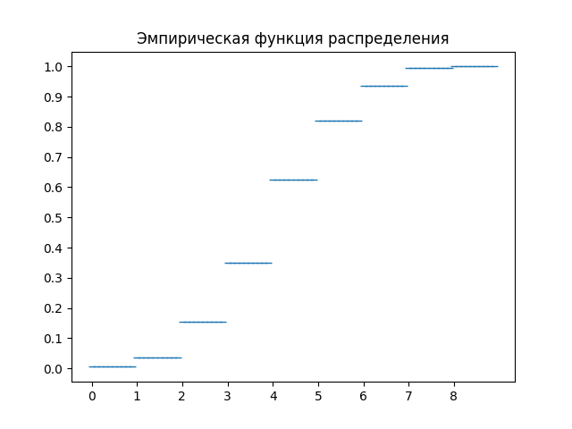

Полигон относительных частот:

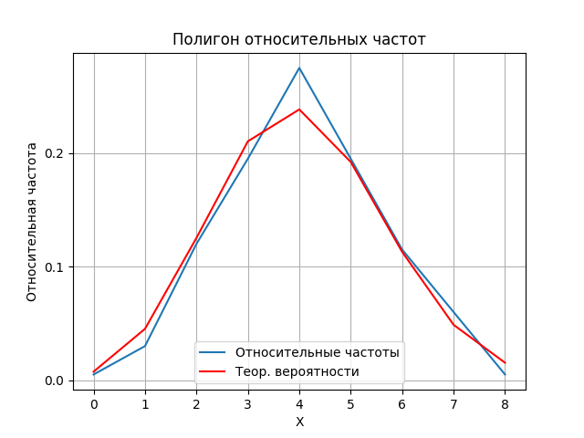

Выборочное среднее: 4.08

Выборочная дисперсия: 2.2936

Выборочное среднее квадратическое отклонение: 1.5144636

Выборочная мода: 4

Выборочная медиана: 4

Выборочный коэффициент асимметрии: 0.0630543

Выборочный коэффициент эксцесса: -0.36878

**Задание 2 (геометрическое распределение)**

p = 0,335

Неупорядоченная выборка (200 чисел):

|  |  |  |  |  |  |  |  |  |  |
| --- | --- | --- | --- | --- | --- | --- | --- | --- | --- |
| 3 | 5 | 2 | 7 | 1 | 1 | 7 | 1 | 1 | 1 |
| 2 | 1 | 4 | 2 | 8 | 1 | 1 | 7 | 3 | 6 |
| 1 | 1 | 15 | 1 | 6 | 6 | 2 | 3 | 12 | 1 |
| 2 | 2 | 4 | 2 | 2 | 5 | 3 | 1 | 1 | 3 |
| 1 | 3 | 8 | 1 | 2 | 2 | 3 | 3 | 3 | 4 |
| 6 | 2 | 1 | 1 | 4 | 9 | 1 | 3 | 2 | 3 |
| 2 | 1 | 3 | 1 | 1 | 5 | 1 | 2 | 2 | 5 |
| 3 | 3 | 1 | 5 | 4 | 2 | 2 | 2 | 6 | 1 |
| 3 | 1 | 4 | 5 | 3 | 1 | 2 | 4 | 4 | 3 |
| 1 | 4 | 5 | 3 | 2 | 1 | 2 | 2 | 1 | 3 |
| 2 | 1 | 2 | 7 | 6 | 4 | 1 | 6 | 1 | 1 |
| 2 | 4 | 1 | 1 | 1 | 1 | 1 | 1 | 18 | 3 |
| 1 | 1 | 1 | 3 | 5 | 2 | 5 | 1 | 2 | 2 |
| 5 | 1 | 1 | 3 | 1 | 1 | 5 | 1 | 4 | 1 |
| 3 | 2 | 1 | 2 | 2 | 1 | 5 | 3 | 1 | 1 |
| 2 | 2 | 2 | 1 | 1 | 2 | 7 | 5 | 11 | 1 |
| 1 | 3 | 3 | 9 | 9 | 3 | 1 | 2 | 5 | 3 |
| 2 | 1 | 4 | 1 | 3 | 5 | 4 | 1 | 2 | 2 |
| 10 | 1 | 2 | 4 | 15 | 2 | 1 | 3 | 3 | 2 |
| 1 | 5 | 1 | 3 | 8 | 3 | 1 | 3 | 2 | 1 |

Упорядоченная выборка (200 чисел):

|  |  |  |  |  |  |  |  |  |  |
| --- | --- | --- | --- | --- | --- | --- | --- | --- | --- |
| 1 | 1 | 1 | 1 | 1 | 1 | 1 | 1 | 1 | 1 |
| 1 | 1 | 1 | 1 | 1 | 1 | 1 | 1 | 1 | 1 |
| 1 | 1 | 1 | 1 | 1 | 1 | 1 | 1 | 1 | 1 |
| 1 | 1 | 1 | 1 | 1 | 1 | 1 | 1 | 1 | 1 |
| 1 | 1 | 1 | 1 | 1 | 1 | 1 | 1 | 1 | 1 |
| 1 | 1 | 1 | 1 | 1 | 1 | 1 | 1 | 1 | 1 |
| 1 | 1 | 1 | 1 | 1 | 1 | 1 | 1 | 2 | 2 |
| 2 | 2 | 2 | 2 | 2 | 2 | 2 | 2 | 2 | 2 |
| 2 | 2 | 2 | 2 | 2 | 2 | 2 | 2 | 2 | 2 |
| 2 | 2 | 2 | 2 | 2 | 2 | 2 | 2 | 2 | 2 |
| 2 | 2 | 2 | 2 | 2 | 2 | 2 | 2 | 2 | 2 |
| 2 | 3 | 3 | 3 | 3 | 3 | 3 | 3 | 3 | 3 |
| 3 | 3 | 3 | 3 | 3 | 3 | 3 | 3 | 3 | 3 |
| 3 | 3 | 3 | 3 | 3 | 3 | 3 | 3 | 3 | 3 |
| 3 | 3 | 3 | 3 | 3 | 4 | 4 | 4 | 4 | 4 |
| 4 | 4 | 4 | 4 | 4 | 4 | 4 | 4 | 4 | 4 |
| 5 | 5 | 5 | 5 | 5 | 5 | 5 | 5 | 5 | 5 |
| 5 | 5 | 5 | 5 | 5 | 5 | 6 | 6 | 6 | 6 |
| 6 | 6 | 6 | 7 | 7 | 7 | 7 | 7 | 8 | 8 |
| 8 | 9 | 9 | 9 | 10 | 11 | 12 | 15 | 15 | 18 |

Статистический ряд:

|  |  |  |  |  |  |  |  |
| --- | --- | --- | --- | --- | --- | --- | --- |
| $$x_{k}$$ | 1 | 2 | 3 | 4 | 5 | 6 | 7 |
| $$n_{k}$$ | 68 | 43 | 34 | 15 | 16 | 7 | 5 |
| $$w_{k}$$ | 0.34 | 0.215 | 0.17 | 0.075 | 0.08 | 0.035 | 0.025 |
| $$s_{k}$$ | 0.34 | 0.555 | 0.725 | 0.8 | 0.88 | 0.915 | 0.94 |

|  |  |  |  |  |  |  |  |  |
| --- | --- | --- | --- | --- | --- | --- | --- | --- |
|  | 8 | 9 | 10 | 11 | 12 | 15 | 18 | 7 |
| $$n_{k}$$ | 3 | 3 | 1 | 1 | 1 | 2 | 1 |  |
| $$w_{k}$$ | 0.015 | 0.015 | 0.005 | 0.005 | 0.005 | 0.01 | 0.005 |  |
| $$s_{k}$$ | 0.955 | 0.97 | 0.975 | 0.98 | 0.985 | 0.995 | 1 |  |

Эмпирическая функция распределения и ее график:

$F_{200}^{Э}\left(x\right)=$ $\sum_{xi≤x}{w_{i}}=\left\{\begin{aligned}0,x<1 \\ 0.34,1≤x<2 \\ 0.555,2≤x<3 \\ 0.725,3≤x<4 \\ 0.8,4≤x<5 \\ 0.88,5≤x<6 \\ 0.915,6≤x<7 \\ 0.94,7≤x<8 \\ 0.955,8≤x<9 \\ 0.97,9≤x<10 \\ 0.975,10≤x<11 \\ 0.98,11≤x<12 \\ 0.985,12≤x<15 \\ 0.995,15≤x<18 \\ 1,x≥18\end{aligned}\right.$

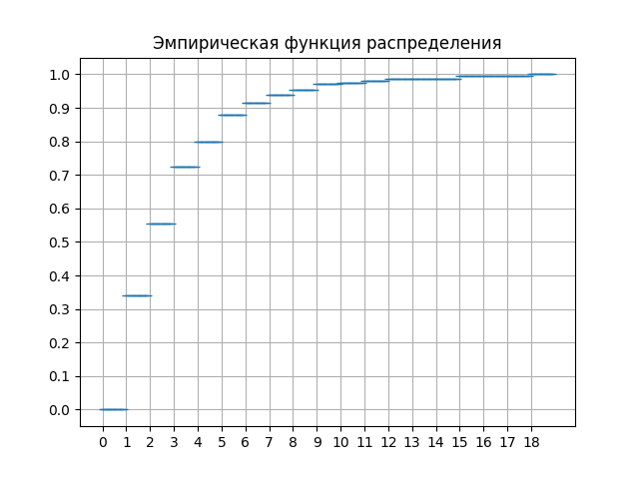

Полигон относительных частот:

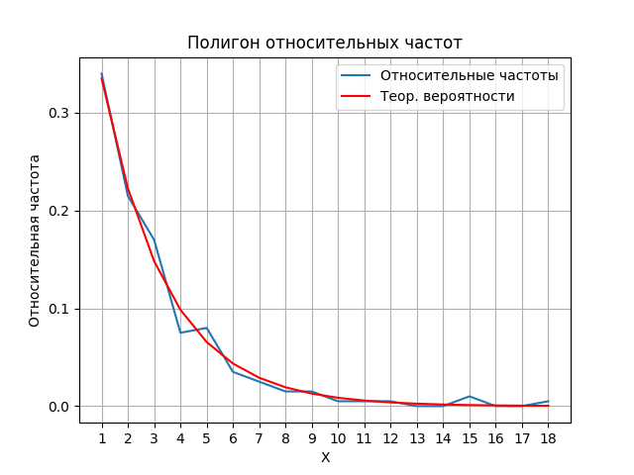

Выборочное среднее: 3.025

Выборочная дисперсия: 7.13437

Выборочное среднее квадратическое отклонение: 2.67102

Выборочная мода: 1

Выборочная медиана: 2

Выборочный коэффициент асимметрии: 2.465348

Выборочный коэффициент эксцесса: 8.12216

**Задание 3 (распределение Пуассона)**

$λ$ =0,57

Неупорядоченная выборка (200 чисел):

|  |  |  |  |  |  |  |  |  |  |
| --- | --- | --- | --- | --- | --- | --- | --- | --- | --- |
| 0 | 0 | 0 | 1 | 2 | 1 | 0 | 2 | 1 | 0 |
| 0 | 0 | 1 | 1 | 0 | 0 | 0 | 0 | 2 | 0 |
| 1 | 1 | 0 | 1 | 1 | 1 | 3 | 0 | 0 | 0 |
| 4 | 1 | 0 | 0 | 2 | 1 | 0 | 1 | 1 | 0 |
| 0 | 0 | 0 | 0 | 0 | 1 | 2 | 0 | 0 | 0 |
| 1 | 0 | 0 | 0 | 1 | 1 | 0 | 0 | 2 | 0 |
| 0 | 0 | 0 | 0 | 2 | 0 | 1 | 1 | 3 | 0 |
| 3 | 0 | 0 | 0 | 2 | 0 | 0 | 1 | 0 | 0 |
| 0 | 1 | 0 | 0 | 2 | 0 | 1 | 0 | 1 | 0 |
| 0 | 0 | 0 | 0 | 0 | 0 | 1 | 1 | 0 | 0 |
| 1 | 1 | 1 | 0 | 1 | 0 | 0 | 0 | 2 | 2 |
| 0 | 0 | 2 | 0 | 0 | 0 | 1 | 0 | 2 | 0 |
| 0 | 1 | 1 | 0 | 1 | 0 | 1 | 0 | 0 | 1 |
| 0 | 1 | 0 | 2 | 0 | 0 | 0 | 0 | 0 | 0 |
| 3 | 0 | 0 | 0 | 0 | 1 | 0 | 1 | 0 | 1 |
| 0 | 0 | 0 | 0 | 0 | 1 | 3 | 1 | 3 | 1 |
| 0 | 0 | 1 | 2 | 0 | 0 | 0 | 0 | 0 | 0 |
| 0 | 2 | 0 | 0 | 0 | 0 | 1 | 1 | 0 | 1 |
| 2 | 1 | 0 | 0 | 1 | 0 | 0 | 0 | 1 | 2 |
| 1 | 1 | 0 | 2 | 0 | 0 | 1 | 1 | 1 | 0 |

Упорядоченная выборка (200 чисел):

|  |  |  |  |  |  |  |  |  |  |
| --- | --- | --- | --- | --- | --- | --- | --- | --- | --- |
| 0 | 0 | 0 | 0 | 0 | 0 | 0 | 0 | 0 | 0 |
| 0 | 0 | 0 | 0 | 0 | 0 | 0 | 0 | 0 | 0 |
| 0 | 0 | 0 | 0 | 0 | 0 | 0 | 0 | 0 | 0 |
| 0 | 0 | 0 | 0 | 0 | 0 | 0 | 0 | 0 | 0 |
| 0 | 0 | 0 | 0 | 0 | 0 | 0 | 0 | 0 | 0 |
| 0 | 0 | 0 | 0 | 0 | 0 | 0 | 0 | 0 | 0 |
| 0 | 0 | 0 | 0 | 0 | 0 | 0 | 0 | 0 | 0 |
| 0 | 0 | 0 | 0 | 0 | 0 | 0 | 0 | 0 | 0 |
| 0 | 0 | 0 | 0 | 0 | 0 | 0 | 0 | 0 | 0 |
| 0 | 0 | 0 | 0 | 0 | 0 | 0 | 0 | 0 | 0 |
| 0 | 0 | 0 | 0 | 0 | 0 | 0 | 0 | 0 | 0 |
| 0 | 0 | 0 | 0 | 0 | 0 | 0 | 0 | 0 | 1 |
| 1 | 1 | 1 | 1 | 1 | 1 | 1 | 1 | 1 | 1 |
| 1 | 1 | 1 | 1 | 1 | 1 | 1 | 1 | 1 | 1 |
| 1 | 1 | 1 | 1 | 1 | 1 | 1 | 1 | 1 | 1 |
| 1 | 1 | 1 | 1 | 1 | 1 | 1 | 1 | 1 | 1 |
| 1 | 1 | 1 | 1 | 1 | 1 | 1 | 1 | 1 | 1 |
| 1 | 1 | 1 | 1 | 2 | 2 | 2 | 2 | 2 | 2 |
| 2 | 2 | 2 | 2 | 2 | 2 | 2 | 2 | 2 | 2 |
| 2 | 2 | 2 | 3 | 3 | 3 | 3 | 3 | 3 | 4 |

Статистический ряд:

|  |  |  |  |  |  |
| --- | --- | --- | --- | --- | --- |
| $$x_{k}$$ | 0 | 1 | 2 | 3 | 4 |
| $$n_{k}$$ | 119 | 55 | 19 | 6 | 1 |
| $$w_{k}$$ | 0.595 | 0.275 | 0.095 | 0.03 | 0.005 |
| $$s_{k}$$ | 0.595 | 0.87 | 0.965 | 0.995 | 1 |

Эмпирическая функция распределения и ее график:

$F_{200}^{Э}\left(x\right)=$ $\sum_{xi≤x}{w_{i}}=\left\{\begin{aligned}0,x<0 \\ 0.595,0≤x<1 \\ 0.87,1≤x<2 \\ 0.965,2≤x<3 \\ 0.995,3≤x<4 \\ 1,x≥4\end{aligned}\right.$

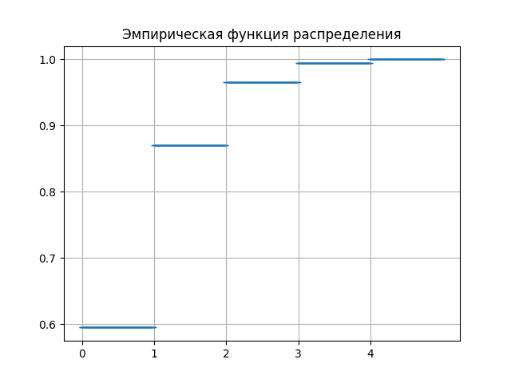

Полигон относительных частот:

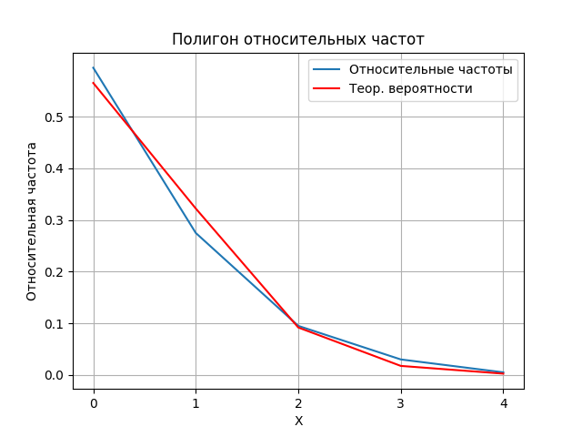

Выборочное среднее: 0.575

Выборочная дисперсия: 0.674375

Выборочное среднее квадратическое отклонение: 0.8212

Выборочная мода: 0

Выборочная медиана: 0

Выборочный коэффициент асимметрии: 1.4655

Выборочный коэффициент эксцесса: 1.8182

**Анализ результатов**

**Задание 1 (биномиальное распределение)**

n = 12, p = 0,335

Таблица сравнения относительных частот и теоретических вероятностей:

|  |  |  |  |
| --- | --- | --- | --- |
|  |  |  |  |
| 0 | 0.005 | 0.00747 | 0.00247 |
| 1 | 0.03 | 0.04521 | 0.01521 |
| 2 | 0.12 | 0.12527 | 0.00527 |
| 3 | 0.195 | 0.21035 | 0.01535 |
| 4 | 0.275 | 0.23842 | 0.03658 |
| 5 | 0.195 | 0.19217 | 0.00283 |
| 6 | 0.115 | 0.11294 | 0.00206 |
| 7 | 0.06 | 0.04876 | 0.01124 |
| 8 | 0.005 | 0.01535 | 0.01035 |

Таблица сравнения рассчитанных характеристик с теоретическими значениями:

|  |  |  |  |  |
| --- | --- | --- | --- | --- |
| Название показателя | Экспериментальное значение | Теоретическое  значение | Абсолютное отклонение | Относительное отклонение |
| Выборочное среднее | 4.08 | 4.02 | 0.06 | 1.4925% |
| Выборочная дисперсия | 2.2936 | 2.6733 | 0.3797 | 14.20341% |
| Выборочное среднее квадратичное отклонение | 1.51446 | 1.63502 | 0.12056 | 7.3736% |
| Выборочная мода | 4 | 4 | 0 | 0% |
| Выборочная медиана | 4 | 4 | 0 | 0% |
| Выборочный коэффициент асимметрии | 0.06305 | 0.20183 | 0.13878 | 68.7608% |
| Выборочный коэффициент эксцесса | -0.36878 | -0.12593 | 0.24285 | 192.8452% |

**Задание 2 (геометрическое распределение)**

p = 0,335

Таблица сравнения относительных частот и теоретических вероятностей:

|  |  |  |  |
| --- | --- | --- | --- |
|  |  |  |  |
| 1 | 0.34 | 0.50375 | 0.16375 |
| 2 | 0.215 | 0.335 | 0.12 |
| 3 | 0.17 | 0.22277 | 0.05277 |
| 4 | 0.075 | 0.14814 | 0.07314 |
| 5 | 0.08 | 0.09851 | 0.01851 |
| 6 | 0.035 | 0.06551 | 0.03351 |
| 7 | 0.025 | 0.04356 | 0.01856 |
| 8 | 0.015 | 0.02897 | 0.2747 |
| 9 | 0.015 | 0.01926 | 0.00426 |
| 10 | 0.005 | 0.01281 | 0.00781 |
| 11 | 0.005 | 0.00852 | 0.00352 |
| 12 | 0.005 | 0.00566 | 0.00066 |
| 15 | 0.01 | 0.00166 | 0.00834 |
| 18 | 0.005 | 0.00048 | 0.00452 |

Таблица сравнения рассчитанных характеристик с теоретическими значениями:

|  |  |  |  |  |
| --- | --- | --- | --- | --- |
| Название показателя | Экспериментальное значение | Теоретическое  значение | Абсолютное отклонение | Относительное отклонение |
| Выборочное среднее | 3.025 | 1.98507 | 1.03993 | 52.3875% |
| Выборочная дисперсия | 7.13437 | 5.92559 | 1.20878 | 20.3993% |
| Выборочное среднее квадратичное отклонение | 2.67102 | 2.43425 | 0.23677 | 9.7266% |
| Выборочная мода | 1 | 0 | 1 | ∞ |
| Выборочная медиана | 2 | 1 | 1 | 100% |
| Выборочный коэффициент асимметрии | 2.46534 | 2.04175 | 0.42358 | 20.7459% |
| Выб. коэфф. эксцесса | 8.12216 | 6.16875 | 1.95341 | 31.6662% |

**Задание 3 (распределение Пуассона)**

$λ$ =0,57

Таблица сравнения относительных частот и теоретических вероятностей:

|  |  |  |  |
| --- | --- | --- | --- |
|  |  |  |  |
| 0 | 0.595 | 0.56552 | 0.02948 |
| 1 | 0.275 | 0.32234 | 0.05033 |
| 2 | 0.095 | 0.09186 | 0.00314 |
| 3 | 0.03 | 0.01745 | 0.01254 |
| 4 | 0.005 | 0.00248 | 0.00252 |

Таблица сравнения рассчитанных характеристик с теоретическими значениями:

|  |  |  |  |  |
| --- | --- | --- | --- | --- |
| Название показателя | Экспериментальное значение | Теоретическое  значение | Абсолютное отклонение | Относительное отклонение |
| Выборочное среднее | 0.575 | 0.57 | 0.005 | 0.8771% |
| Выборочная дисперсия | 0.67437 | 0.57 | 0.10437 | 18.3105% |
| Выборочное среднее квадратичное отклонение | 0.8212 | 0.75498 | 0.06622 | 8.77109% |
| Выборочная мода | 0 | 0 | 0 | 0% |
| Выборочная медиана | 0 | 0 | 0 | 0% |
| Выборочный коэффициент асимметрии | 1.4655 | 1.32453 | 0.14097 | 10.64302% |
| Выб. коэфф. эксцесса | 1.8182 | 1.75438 | 0.06382 | 3.6377% |

**Вывод**

В ходе лабораторной работы выяснилось, что полученные экспериментальным путем данные соответствуют заданным распределениям, если принимать в расчет отклонения от теоретического значения.

Экспериментальная оценка выборочных показателей может сильно отличаться от теоретического значения, в силу того, что выборки из 200 элементов недостаточно для проведения точных расчетов. С увеличением выборки точность будет улучшаться.

**Список литературы**

1. Математическая статистика [Электронный ресурс]: метод. указания по выполнению лаб. работ / А.А. Лобузов — М.: МИРЭА, 2017.
2. Боровков А. А. Математическая статистика. − СПб.: Лань, 2010. − 704 с.
3. Гмурман В.Е. Теория вероятностей и математическая статистика. − М.: Юрайт, 2013. − 479 с.
4. Wes McKinney Python for Data Analysis − O'Reilly Media, Inc., 2012

**Приложение**

generate.py:

|  |  |
| --- | --- |
| 1  2  3  4  5  6  7  8  9  10  11  12  13  14  15  16  17 | **import** **numpy** **as** **np**  V = **7**  N = **5** + V % **16**  P = **0.3** + **0.005**\*V  L = **0.5** + **0.01**\*V  **with** open("data.txt", 'w') **as** file:  a = np.random.binomial(N, P, **200**)  **for** i **in** a: file.write(str(i) + " ")  file.write("**\n**")  a = np.random.geometric(P, **200**)  **for** i **in** a: file.write(str(i) + " ")  file.write("**\n**")  a = np.random.poisson(L, **200**)  **for** i **in** a: file.write(str(i) + " ")  file.write("**\n**") |

lab1.py:

|  |  |
| --- | --- |
| 1  2  3  4  5  6  7  8  9  10  11  12  13  14  15  16  17  18  19  20  21  22  23  24  25  26  27  28  29  30  31  32  33  34  35  36  37  38  39  40  41  42  43  44  45  46  47  48  49  50  51  52  53  54  55  56  57  58  59  60  61  62  63  64  65  66  67  68  69  70  71  72  73  74  75  76  77  78  79  80  81  82  83  84  85  86  87  88  89  90  91  92  93  94  95  96  97  98  99  100  101  102  103  104  105  106  107  108  109 | **import** **numpy** **as** **np**  **import** **matplotlib.pyplot** **as** **plt**  **import** **math**  V = **7**  N = **5** + V % **16**  P = **0.3** + **0.005**\*V  L = **0.5** + **0.01**\*V  **def** **make_stat_row**(seq):  seq.sort()  seq_no_dup = list(set(seq))  seq_no_dup.sort()  abs_freq = [seq.count(x) **for** x **in** seq_no_dup]  rel_freq = [x / len(seq) **for** x **in** abs_freq]  rel_freq_sums = [sum(rel_freq[**0**:i+**1**]) **for** i **in** range(len(rel_freq))]  **return** (seq_no_dup, abs_freq, rel_freq, rel_freq_sums)  **def** **plot_rel_freq_poly**(seq_no_dup, rel_freq, teor):  rel_freq_poly = [rel_freq[seq_no_dup.index(x)] **if** x **in** seq_no_dup **else** **0**  **for** x **in** range(seq_no_dup[-**1**]+**1**)]  x = range(seq_no_dup[**0**], seq_no_dup[-**1**]+**1**)  t = [teor[i] **for** i **in** x]  y = np.arange(**0.0**, max(max(rel_freq_poly), max(t)), **0.1**)  plt.title("Полигон относительных частот")  plt.xlabel("X")  plt.ylabel("Относительная частота")  plt.xticks(x)  plt.yticks(y)  plt.grid()  plt.plot(x, rel_freq_poly, x, t, "r")  plt.legend(["Относительные частоты", "Теор. вероятности"])  plt.show()  **def** **sample_mean**(seq_no_dup, rel_freq):  **return** selective_moment(seq_no_dup, rel_freq, **1**)  **def** **selective_moment**(seq_no_dup, rel_freq, deg):  **return** sum([pow(seq_no_dup[i], deg)*rel_freq[i]  **for** i **in** range(len(rel_freq))])  **def** **dispersion**(seq_no_dup, rel_freq):  **return** (selective_moment(seq_no_dup, rel_freq, **2**) -  pow(sample_mean(seq_no_dup, rel_freq), **2**))  **def** **central_selective_moment**(seq_no_dup, rel_freq, deg):  sm = sample_mean(seq_no_dup, rel_freq)  **return** sum([pow(seq_no_dup[i]-sm, deg)*rel_freq[i]  **for** i **in** range(len(rel_freq))])  **def** **standard_deviation**(seq_no_dup, rel_freq):  **return** np.sqrt(dispersion(seq_no_dup, rel_freq))  **def** **mode**(seq_no_dup, abs_freq):  max_n = max(abs_freq)  cnt = abs_freq.count(max_n)  **if** cnt == **1**:  **return** seq_no_dup[abs_freq.index(max_n)]  **for** i **in** range(abs_freq.index(max_n)+**1**, len(abs_freq)):  **if** abs_freq[i] != max_n:  **if** max_n **in** abs_freq[i:]:  **return** math.nan  **return** (seq_no_dup[abs_freq.index(max_n)] + seq_no_dup[i-**1**])/**2**  **def** **assym**(seq_no_dup, rel_freq):  **return** (central_selective_moment(seq_no_dup, rel_freq, **3**) /  (standard_deviation(seq_no_dup, rel_freq)\*\***3**))  **def** **exc**(seq_no_dup, rel_freq):  **return** (central_selective_moment(seq_no_dup, rel_freq, **4**) /  (standard_deviation(seq_no_dup, rel_freq)\*\***4**)) - **3**  **def** **plot_empiric**(seq_no_dup, sum_freq):  x = range(seq_no_dup[-**1**]+**1**)  plt.xticks(x)  plt.yticks(np.arange(**0**, **1.1**, **0.1**))  xsp = np.arange(**0**, x[-**1**]+**1**, **0.01**)  ysp = [empiric(i, seq_no_dup, sum_freq) **for** i **in** xsp]  plt.title("Эмпирическая функция распределения")  plt.grid()  plt.plot(xsp, ysp, "_")  plt.show()  **def** **empiric**(x, seq_no_dup, sum_freq):  ind = **0**  **for** i **in** range(len(seq_no_dup)):  **if** seq_no_dup[i] > x:  **break**  ind += **1**  **if** ind < **1**: **return** **0**  **return** sum_freq[ind-**1**]  **def** **teor_geometric**(p, seq_no_dup):  **return** [p * (**1**-p)**(i-**1**) **for** i **in** range(seq_no_dup[-**1**]+**1**)]  **def** **teor_binomial**(n, p):  **return** [math.comb(n, i) * p**i * (**1**-p)**(n-i) **for** i **in** range(n+**1**)]  **def** **teor_poisson**(l, seq_no_dup):  **return** [math.exp(-l) * l**i / math.factorial(i) **for** i **in** seq_no_dup]  **with** open("data.txt") **as** file:  bin, geom, pois = [[int(x) **for** x **in** l.split()] **for** l **in** file] |